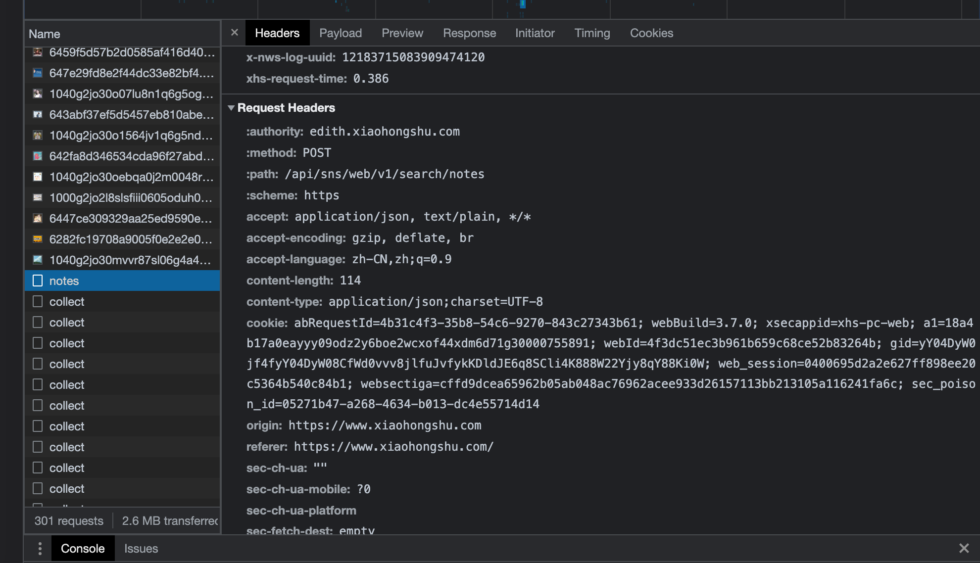

小红书爬虫接口。

先用手机扫码，登录web端小红书。然后打开F12开发者工具。

点击最上面一栏的Network。

然后搜索 一个关键字，

这时候，查看Name列中 notes 的内容：Headers， 会找到各种api path, cookie, user_agent等。

笔记详情内容：

get接口。

path: /explore/64e8b301000000000b02bc33

accept: text/html,application/xhtml+xml,application/xml;q=0.9,image/avif,image/webp,image/apng,*/*;q=0.8,application/signed-exchange;v=b3;q=0.9

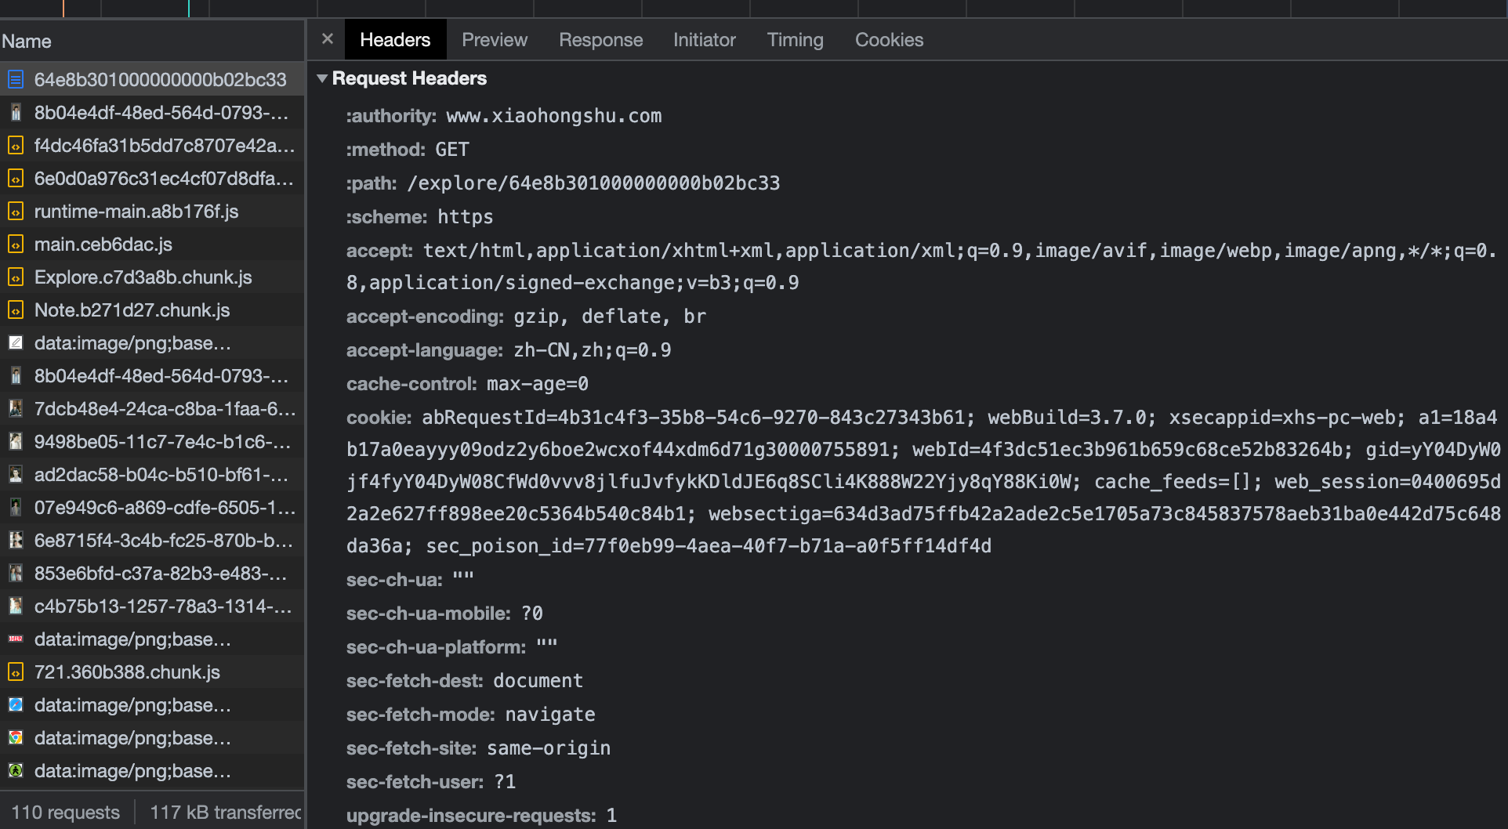

评论接口：

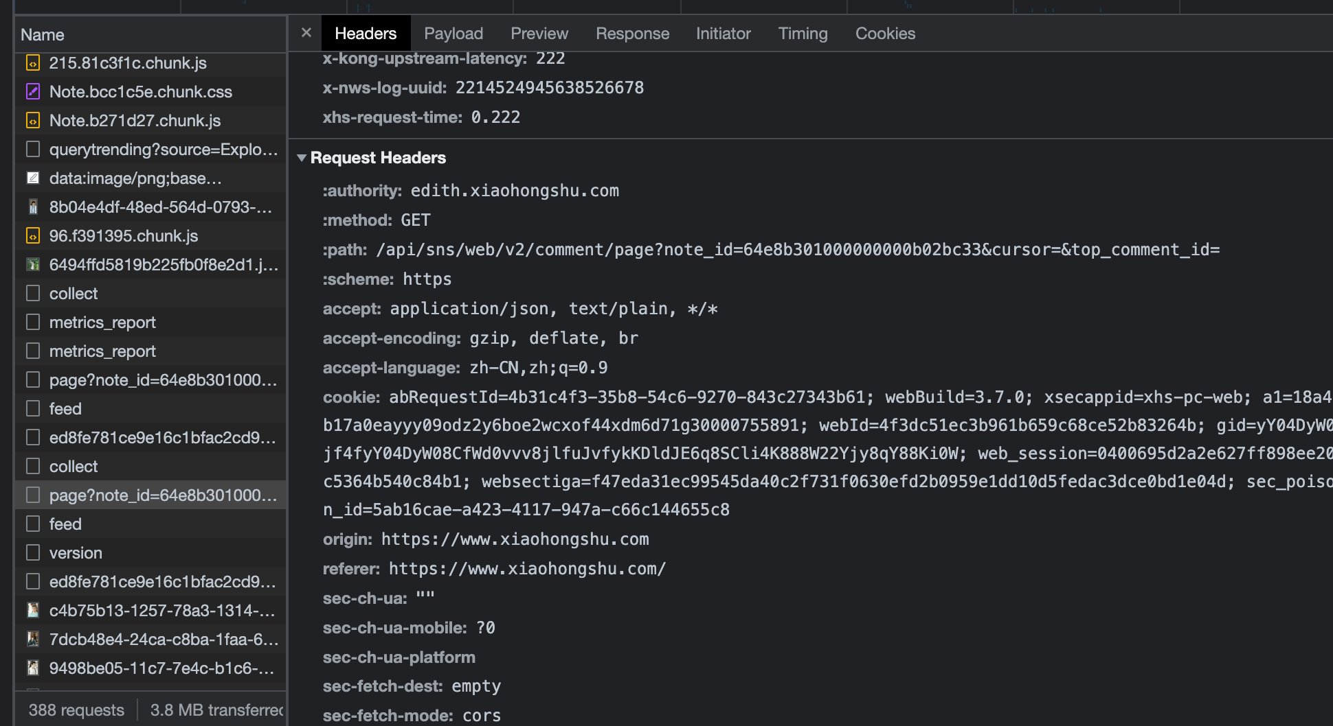

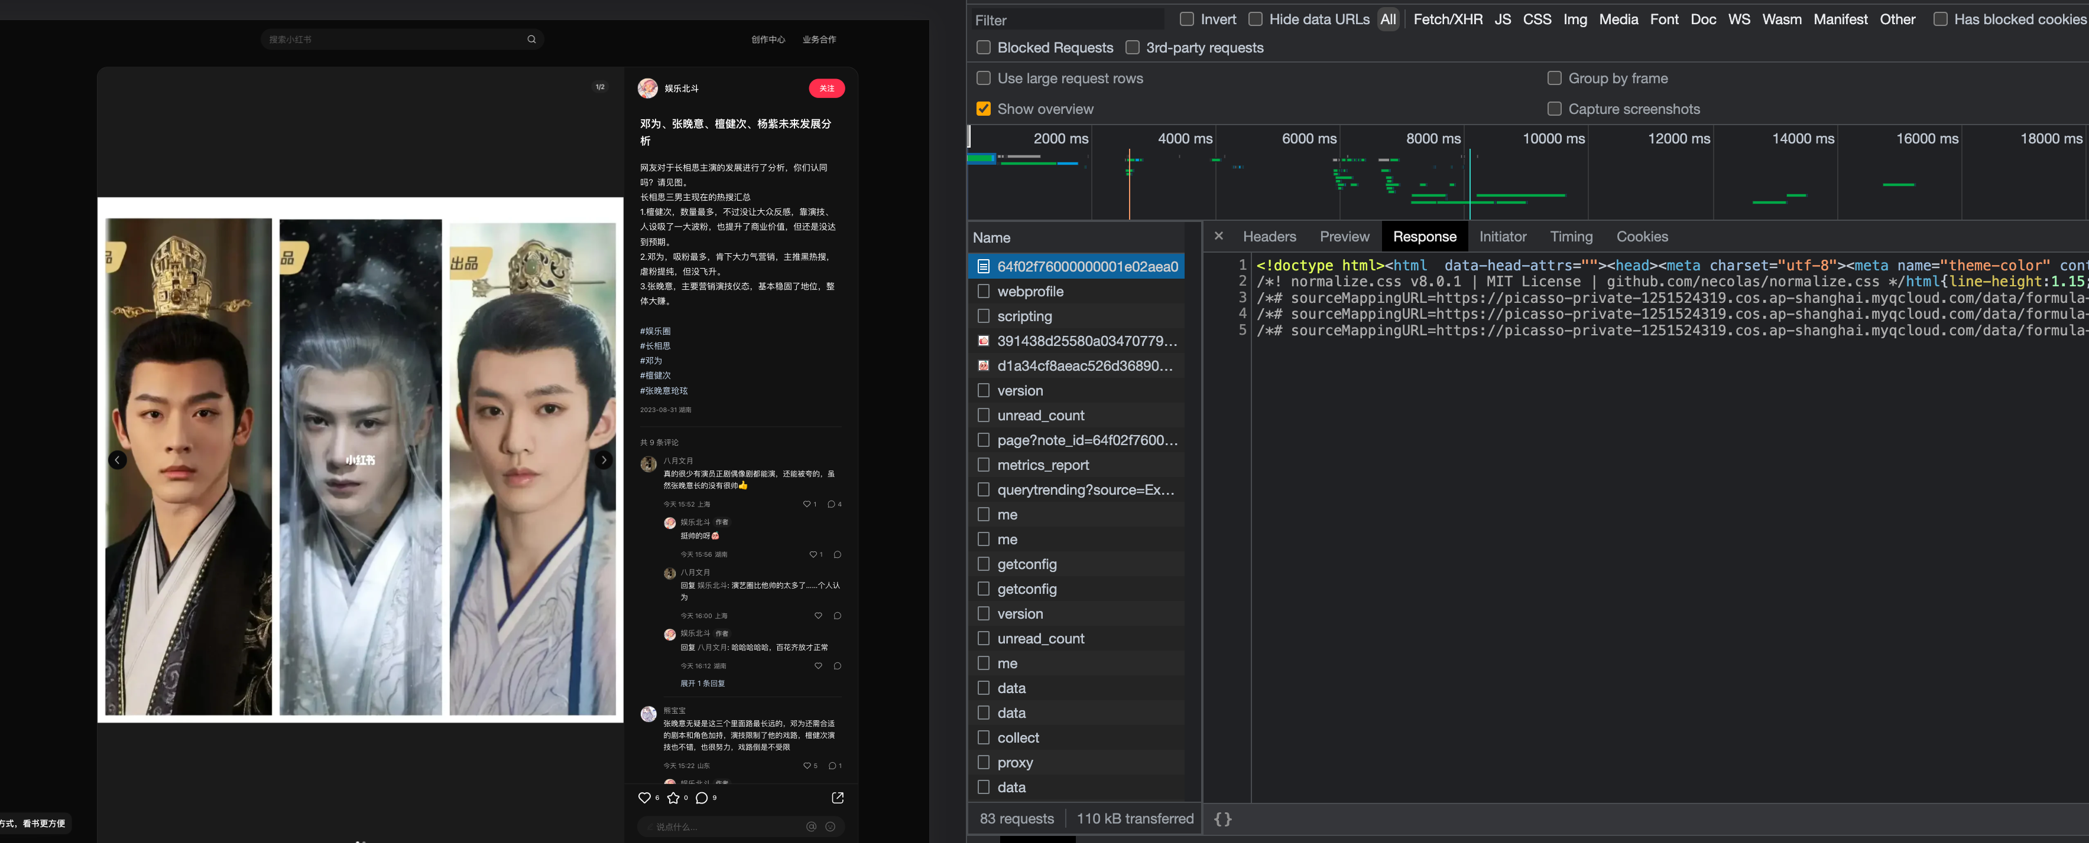

分析笔记详情的元素构成：

第一：标题、正文

第二：图片

第三：统计数据（点赞，收藏，评论）

第四：评论数据